**思迅商云X旅游超市管理解决方案**

**版本10.0**

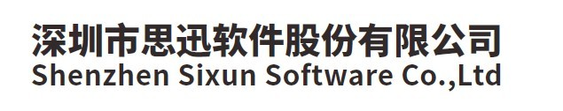

**说明**

本建议书中所涉及的信息不能泄露到双方以外的任何机构，也不允许为除评估该建议书以外的其他任何目的而进行全部或部分复制、使用或透露。在合同最终授予我公司或与我公司的建议书提交有关的前提下，用户拥有在合同许可范围内复制、使用或透露相关信息的权利。本限制条款对于用户使用本建议书中包含的从其他非限制性渠道获得的信息不做约束。

版权声明

如非另行说明，我公司拥有本建议书所有内容的版权。这些有版权的资料仅为所建议的方案使用，未经我公司许可不得向项目人员以外的任何人泄露。

除非得到我公司或资料所有人的书面批准，我公司在此明确声明本建议书中的任何文件或资料不得被部分或全部再版、复制、转售或分发，也不准许用于任何商业用途或出售。

目录

1 项目分析 4

1.1 背景 4

1.2 分析 4

2 核心优势 5

2.1 企业优势 5

2.2 产品优势 5

3 系统简介 8

3.1 概要总述 8

3.2 旅游超市业务流程 9

4 功能介绍 11

4.1 旅游超市功能说明 11

5 决策支持 15

6 短信管理 16

7 系统管理 16

8 系统需求 16

8.1 硬件 16

8.2 软件 17

9 服务体系 17

9.1 服务宗旨 17

9.2 典型客户 18

# 项目分析

## 背景

自2001年7月中国第一家旅游超市开业以来，“旅游超市”这个新的旅游经营方式正式进入我们的视线。在此之后，据不完全统计，旅游超市在中国的华北、华中、华东、华南等地区的大型旅游城市中均有建立，这其中包括沈阳、北京、天津、石家庄、太原、大连、青岛、上海、南京、杭州、衢州、广州、海口等，旅游超市已经在中国各地如雨后春笋般迅猛发展起来。随着人们的生活水平的提高，旅游作为一种消费品已经是大众休闲生活中不可或缺的一部分。虽然目前各个景区自助出游的比例不断增加，但是“跟团看点”，由旅行社导游的方式还是目前中国旅游的主要模式。旅游消费也为刺激国内消费市场做了相当大的贡献。各个景点的超市为了满足国内现存的导游带团消费，再按规定返提成给导游的管理方式，迫切需要一款既能实现普通的超市进销存管理功能，又同时包含旅游业务管理功能的进销存管理信息系统。思迅软件通过长期地调研与分析，应对市场需求变化，在思迅商云X中增加了专业的标准化的旅游超市业务管理功能。

## 分析

在商云X中增加旅游超市管理功能的意义在于：

* 实现系统功能多样化，适应管理系统在不同的经营场所的不同业务管理，整合业务流程，使不同的业务数据在同一个系统中生成标准的信息输出，实现异曲同工目的。而且，超市可以自由选择，如果不需要旅游超市管理功能，则可以只用原来的功能，如果要使用旅游超市功能，则在此模块设置基础数据，前台将旅游牌号关联销售数据即可，操作简单。
* 信息化管理，使以往手工或者半手工操作来完成导游提成的流程变得更加信息自动化，提高操作的便捷性和数据的准确性。让导游更放心，让商场更有效率。
* 操作标准化，录入旅游超市基础档案后，发旅游牌号与导游或超市对应，直接在销售时输入对应的牌号即可关联导游及超市信息，结算时自动根据设置的提成比例计算对应导游提成。
* 专业化经营，以往的旅游景点超市并没有专业的旅游管理模块，只能用普通的进销存管理方式来实现导游提成，这样既不能得到准确数据又使得操作复杂繁冗。增加顾客在商场的平均等待时间，由于上述等原因不易吸引导游带团来购物。而在商云X增加的旅游超市管理功能恰恰能解决以上各种问题，为超市注入了专业的旅游超市管理理念。

# 核心优势

## 企业优势

商云X连锁商业管理系统是深圳市思迅软件股份有限公司在多年行业经验的基础上，结合80000多家客户的实际需求和国外先进的管理理念而设计开发的，专门针对中小型连锁商业企业的现代化信息管理系统。

* 思迅在零售行业占领先地位。思迅软件长期致力于零售流通业、商业自动化与餐饮娱乐行业信息化技术研究开发与推广应用，是全国最早的零售业软件专业开发商，也是目前国内零售流通信息化解决方案的领导供应商和服务商。
* 公司在全国所有的省份及大中城市设有分公司、办事处及服务机构，拥有一支由资深管理专家、出色行业顾问及专业软件工程师组成的高素质团队。
* 思迅为客户提供专业化、特色化的管理咨询、项目实施、系统维护、专业培训、优化升级等全程服务，还配备了先进的技术支持中心，以call center（呼叫中心）、在线服务系统、传真、电子邮件、现场支持等多种手段为思迅产品用户提供7天*24小时的全方位高质量技术支持服务。

## 产品优势

### 迎合现代商业企业管理模式的发展

商云X系统应用软件能够满足现代超市（商场）经营管理模式的调整需要，适应组织机构的多变性、核算管理模式的多元化，促销管理的多样化。真正起到了“监督、指导、控制”作用，为经营决策、管理服务。

### 满足现代商业企业管理、核算的需要

系统应用软件能够做到一次数据，共享分析的愿望，准确无误地满足现代商业企业的经营、管理、核算的整体经营管理需要，并与财务核算接轨，保障数据正确、及时。以保障企业实现有形的经济效益。

### 支持当前主流旅游超市业务管理的需要

系统增加了专业的旅游超市管理功能，不仅支持一个导游对应一个牌号，而且支持多导游对应一个牌号，并支持多导游结算功能。结合各种分析报表，方便导游提成计算，为管理者提供便利的数据分析依据。业务流程贴近实际、简单易懂，操作便捷。

### 支持各种核算方式

满足现代商业企业的管理需要。进销合一，以进价核算；进销合一，以销价核算；进销分离。具有运营坚固，操作便捷，界面美观、实用的特色。

* 系统提供完全的先进先出、批次库存管理。
* 供应商按批次、先进先出结算，同时支持代销、联营、购销、扣率代销结算，并可按单、按单品进行混合结算。
* 支持完善的先进先出和移动加权平均的成本核算方式。

### 为企业管理层和总经理当好决策参谋

* 具有良好的数据分析系统。
* 具有良好界面的报表系统。
* 供应商分析管理系统能够按照供应商的生产、代理、批发等属性统计供货、销售、库存情况，为选择良好的业务伙伴提供必要的有效数据。
* 软件应用系统内，对供应商结算这一功能方面有着全面解决方案。正确无误的满足供应商的结算要求，并且符合企业内部财务决算的管理需求。
  + 供应商和客户统一总部结算。
  + 支持同一商品在不同机构可由不同供应商按不同经营发式。联营和扣率代销方式能够处理一天内不同售价、不同扣率的情况。
  + 对于代销经营方式，可灵活选择是按销售结算还是按批次结算。
* 库存管理能够提供经销商品周转率、保质期商品的统计等，真正为企业经营管理决策服务。
* 在促销管理中，能够满足现代商业企业参与市场竞争的需要。不仅能够支持多种类型促销卡、券、优惠折扣等促销方法，而且对多种促销方法进行合理的归类统计分析。通过销售分析使企业能够及时了解和掌握消费群体的市场变化，对把握商品的组织和消费对象分层次的分析有着巨大的作用。并对掌握了解消费群体的固定消费习惯作出正确的判断，为企业决策管理层提供有效的决策依据。

### 支持多种连锁业务管理模式

**总部托管模式：**

* + 适合于小型门店，门店只做销售，所有后台业务单据、库存数据、成本利润数据均由总部委托管理。
  + 实施成本低，使用方便。

**独立管理模式（大多数用户采用）：**

* + 适合于中大型门店，门店可以完成除基础资料维护和结算以外的所有工作，包括采购、销售、库存管理、成本利润计算等等，均在门店完成。
  + 业务功能强大，适用范围广。

### 系统操作简便、易用

* 界面人性化、向导式设计，以业务管理为导向，以操作简单为目标。
* 提供自定义个性化桌面功能，操作方便快捷。
* 业务功能清晰明了，在线使用帮助，易学、易懂、易操作，用户通过简单培训，即可熟练使用系统。
* 近100万的标准商品库，使你不用建立商品档案，超市即可开业,梦想实现，你可在前台销售或后台入库时，扫描条码建档。

### 强大的数据安全体系

* 数据库的自动检查，提供数据库错误的自动预告，自动提醒修复。
* 提供数据库的自动备份机制，可灵活设置保留多长时间的备份。
* 提供前、后台对基础资料、储值卡等关键数据的双重自动备份，为灾难性数据恢复提供可靠的保障。
* 前台无论断网还是连网销售均保留了所有小票记录。
* 提供安全的储值卡方案。
* 数据库密码可自行修改。

# 系统简介

## 概要总述

商云X连锁商业管理系统是深圳市思迅软件股份有限公司在多年行业经验的基础上，结合80000多家客户的实际需求和国外先进的管理理念而设计开发的，专门针对中小型连锁商业企业的现代化信息管理系统。

本系统以界面直观、易学易用、功能全面、系统稳定为主要特点，支持连锁及多业态经营管理模式，能从根本上满足现代商业企业的管理高效、分析精确、降低成本的要求，帮助企业实现物流、信息流、资金流的科学管理，为企业提高自身竞争力奠定坚实的基础。

适用范围：旅游超市、景区超市

系统主界面如下：

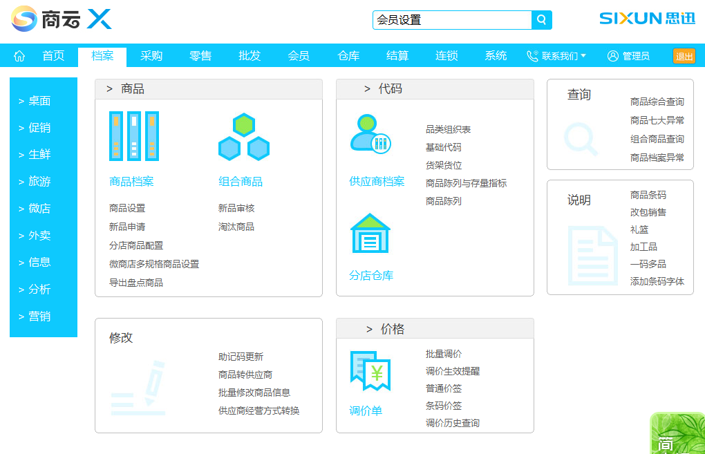

图 系统主界面

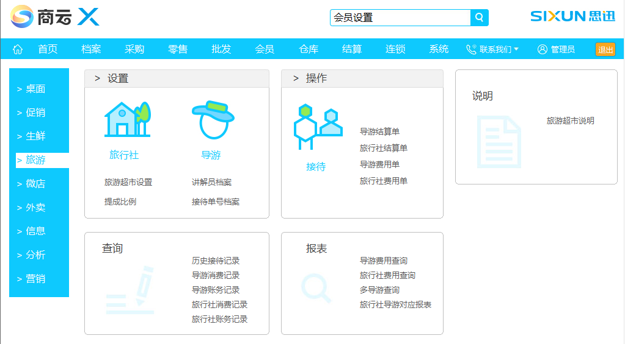

图 旅游超市界面

## 旅游超市业务流程

### 业务流程图

旅游超市业务流程结构图如下所示：

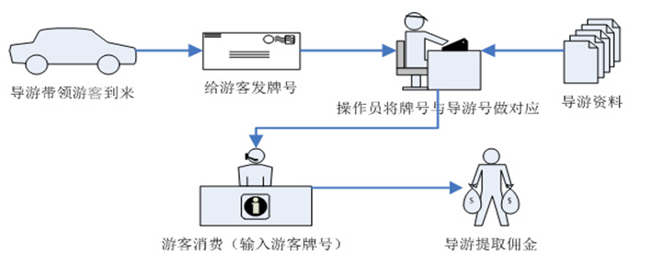

图 系统操作流程图

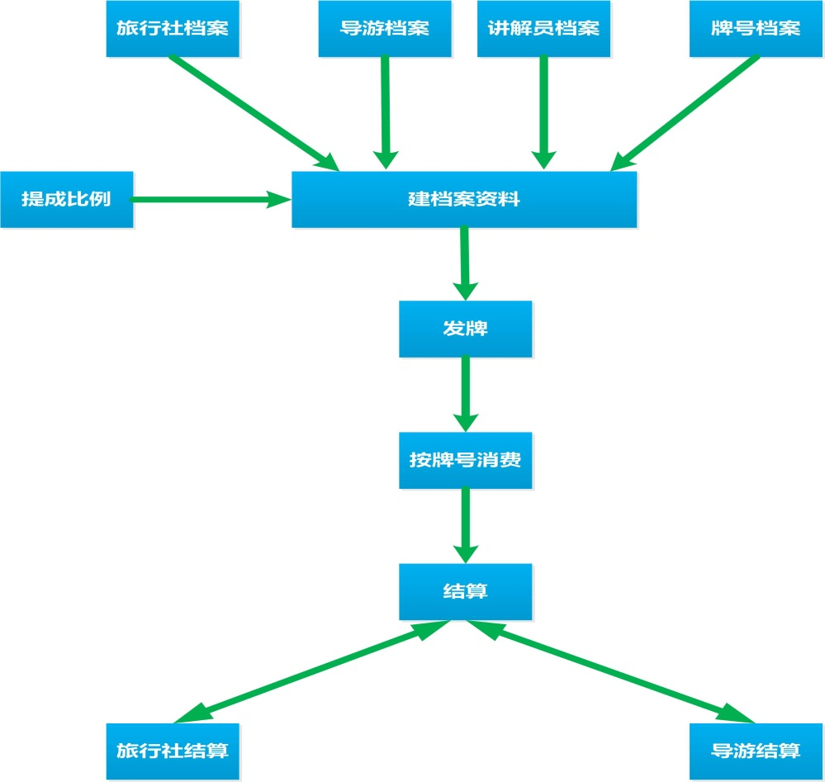

图 系统业务流程图

业务流程说明如下：

1. 要启用旅游超市功能主要有两个步骤，第一步：在后台设置基本旅游超市的档案，如旅行社、导游、讲解员、牌号、提成比例，并对应导游发牌号；第二步：在前台销售收银界面，在扫货号前按旅游超市牌号快捷键（默认为b字母键），输入客户对应的牌号后即可实现旅游超市销售功能。每笔销售流水都必须在扫货号前输入客户对应的牌号。根据旅游超市销售数据在后台程序可以进行导游结算和旅行社结算来结算导游提成和旅行社的各种收支费用。
2. 旅行社档案，建立旅行社档案，包含旅行社的编号、名称、省份、地址、联系方式等。旅行社档案在整个旅游超市功能模块中主要与牌号、导游关联，并可以根据实际情况建旅行社费用单，并根据费用按旅行社做结算。
3. 导游档案，导游档案在整个旅游超市功能中贯穿始终，旅游牌号、提成比例及导游费用等都将与导游建立关联。导游档案主要包括编号、姓名、性别、所属旅行社等信息。
4. 牌号档案，牌号是超市根据实际情况建立与导游关联的一个标识。建立牌号，给对应的导游发牌号后，当导游带游客来商场消费前，商场将对应做好的牌号发给游客，游客在前台付款时，收银员输入游客的牌号即可将游客消费数据与导游牌号对应。根据此对应关系就能生成导游提成。
5. 提成比例，选择导游编号及对应的类别设置提成比例，提成比例按类别来设置。在结算前，还可以在“历史牌号记录”中修改提成比例，修改后的提成比例会在后面的结算中生效。
6. 发牌，是建立牌号与导游及旅行社关联的必要操作步骤，可以设置是否允许当天重复发牌，发牌成功后，系统支持多导游对应一个牌号，即一个牌号可能有多个导游，游客用此牌号消费金额会根据对应的多个导游分别计算他们的提成。
7. 导游结算，选择导游编号后，系统会自动将此导游对应的提成明细罗列出来，也会将导游费用合计在结算明细项中。导游费用通过导游费用单生成，可以自定义费用项目，也可以定义费用的收支方式是应收还是应付。
8. 旅行社结算，旅行社结算的对象是旅行社的费用单，与上述的导游结算类似。可以自行定义旅行社的费用项目，并可以定义收支方式为应收还是应付。

# 功能介绍

## 旅游超市功能说明

### 建立档案

旅行社档案

旅行社档案可以关联导游，一个导游可以同时输入多个不同旅行社。旅行社还可以建立费用单，并可以按旅行社进行结算。导游结算数据可以通过关联的旅行社进行汇总统计。旅行社档案界面功能如下：

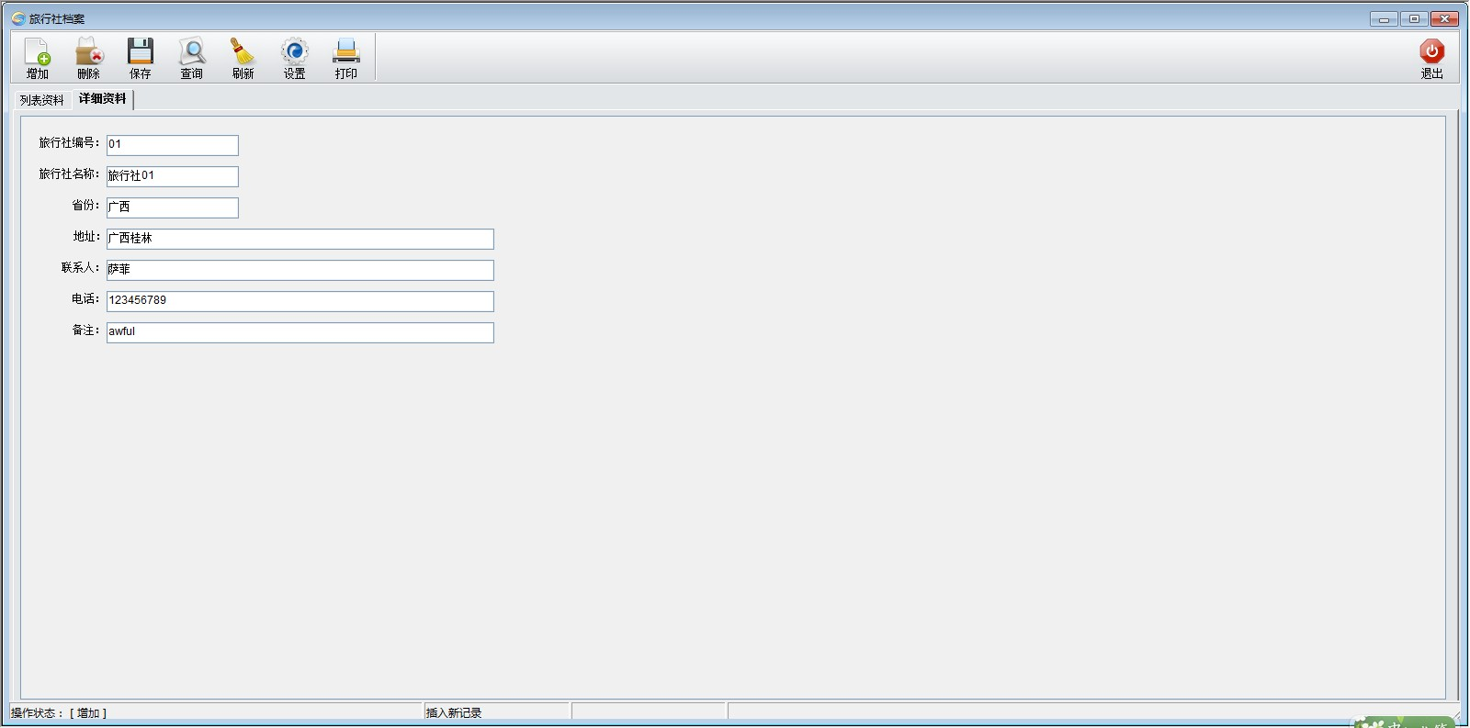

图 旅行社档案

导游档案

导游档案包含导游编号、导游名称、联系方式、所属旅行社等基本信息。一个导游可以同时属于不同的旅行社，而且系统支持多个导游同时带一个旅游团。导游档案界面如下图：

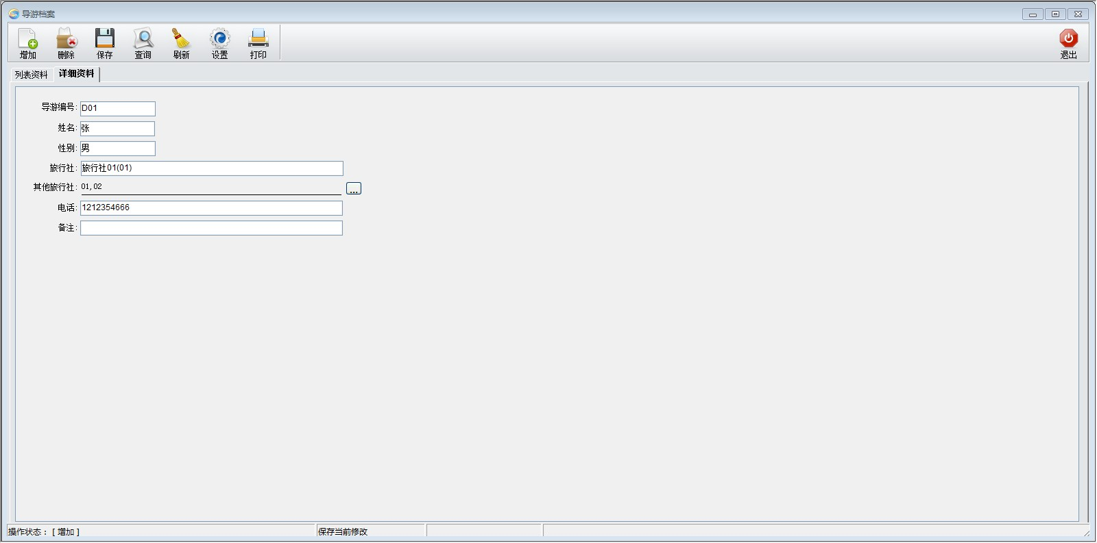

图 导游档案

讲解员档案

讲解员是给游客讲解景点风景或者某个商场介绍商品的人员，与系统中的导游是有区别的，讲解员在系统中不能设置提成比例，不能直接给讲解员结算提成，如果确实要为讲解员计算提成，可以在导游档案中增加一个导游（来代替讲解员），设置提成比例，实际中结算的提成是讲解员的提成。讲解员档案如下图：

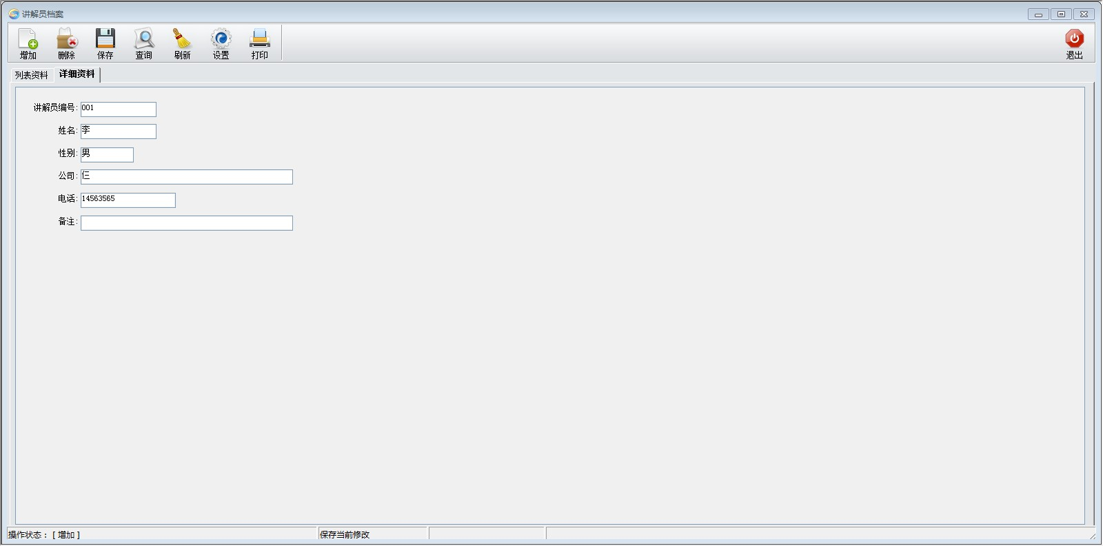

图 讲解员档案

接待号档案

接待号档案是游客消费对应导游的标识。当游客拿着接待号去前台消费时，前台收银员输入接待号，则此销售流水与导游对应，并能生成对应的导游提成。接待号档案界面如下图：

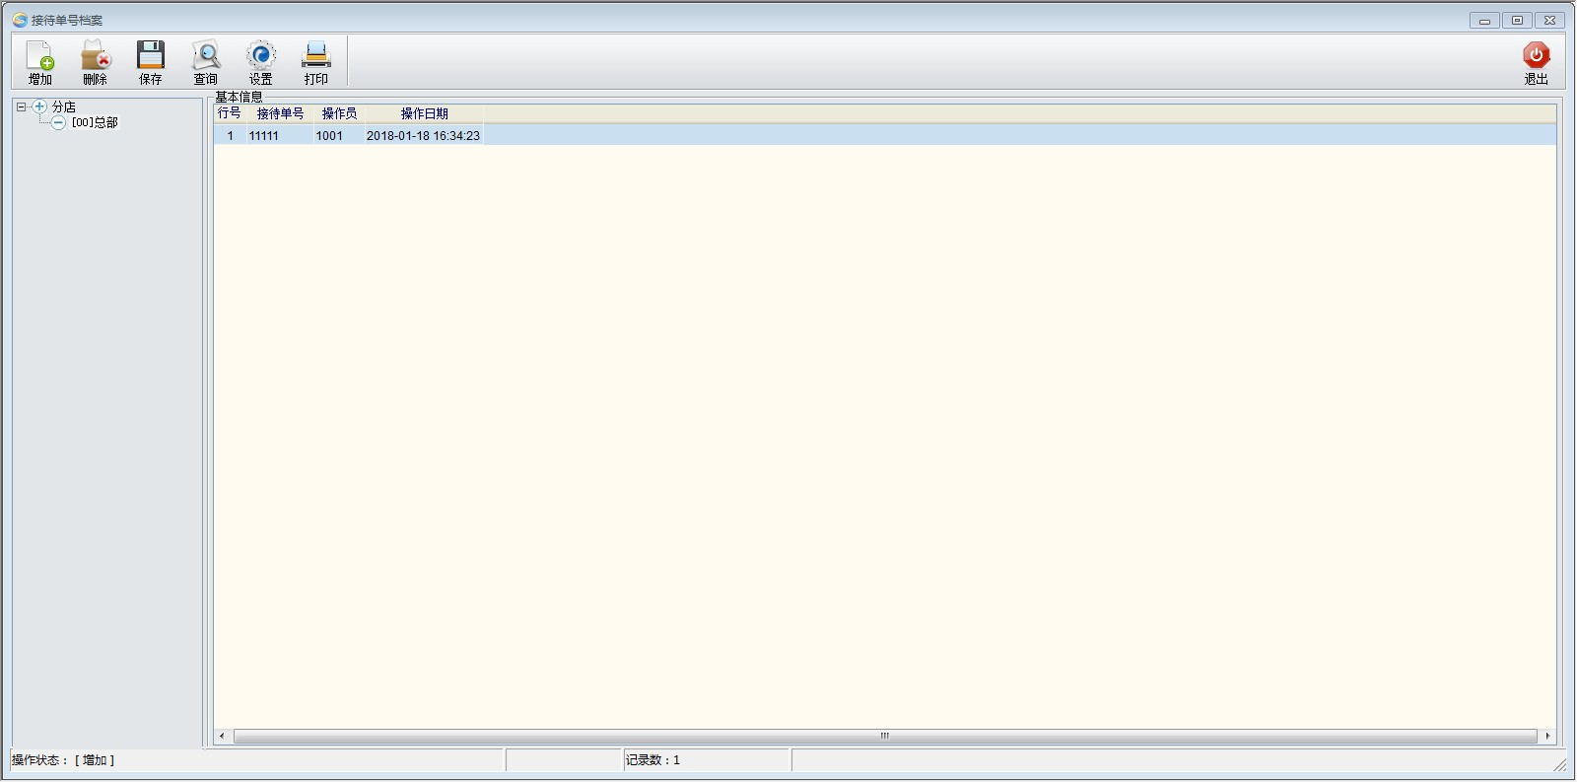

图 接待号档案

提成比例

系统可以按门店给导游设置提成比例，提成比例按类别设置。提成比例设置好后，在结算前还可以在“历史接待记录”中修改，导游计算的提成比例按最后修改的提成比例为准，提成比例界面如下图：

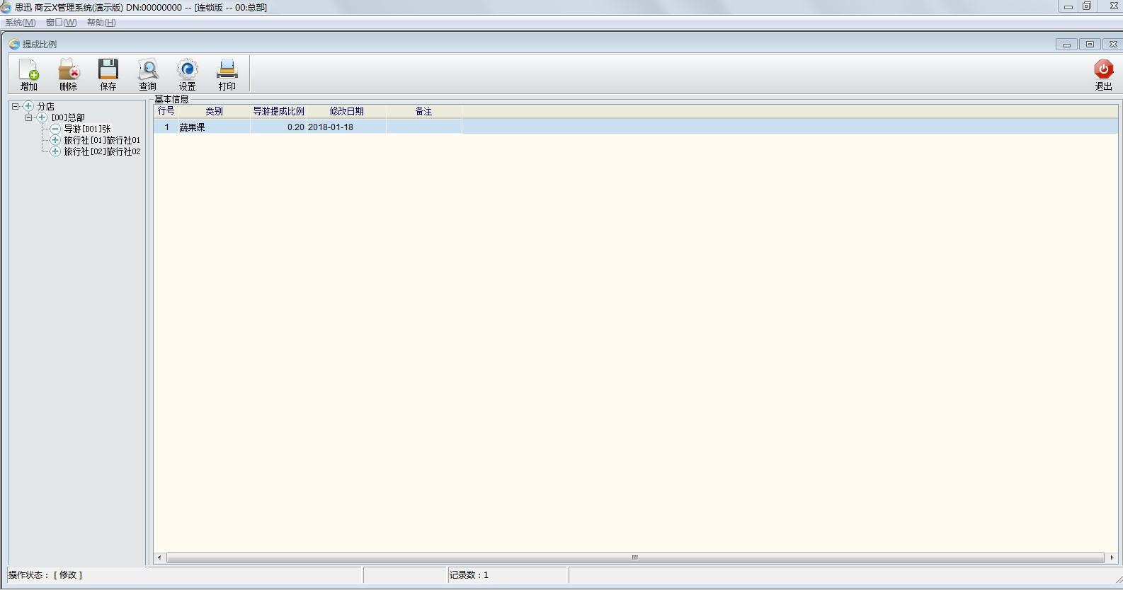

图 提成比例

接待

接待是将接待号与导游档案的导游对应起来的一个操作。可以多导游对应一个接待号，也可以一个导游对应一个接待号。接待界面如下图：

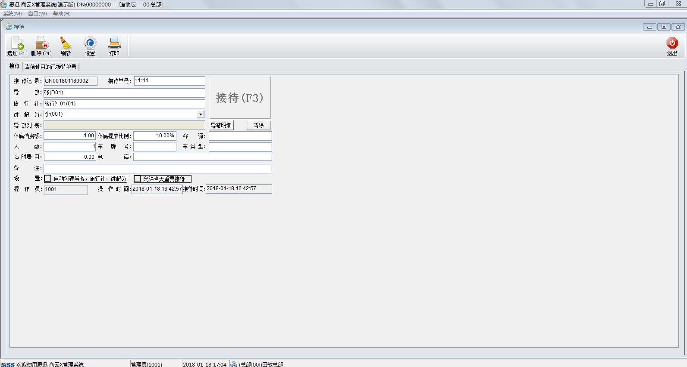

图 接待

消费

接待后，游客每人领取一个当前导游对应的接待号，前台扫货收银前输入接待号则此笔销售流水便能对应当前导游。前台输入接待号界面如下图：

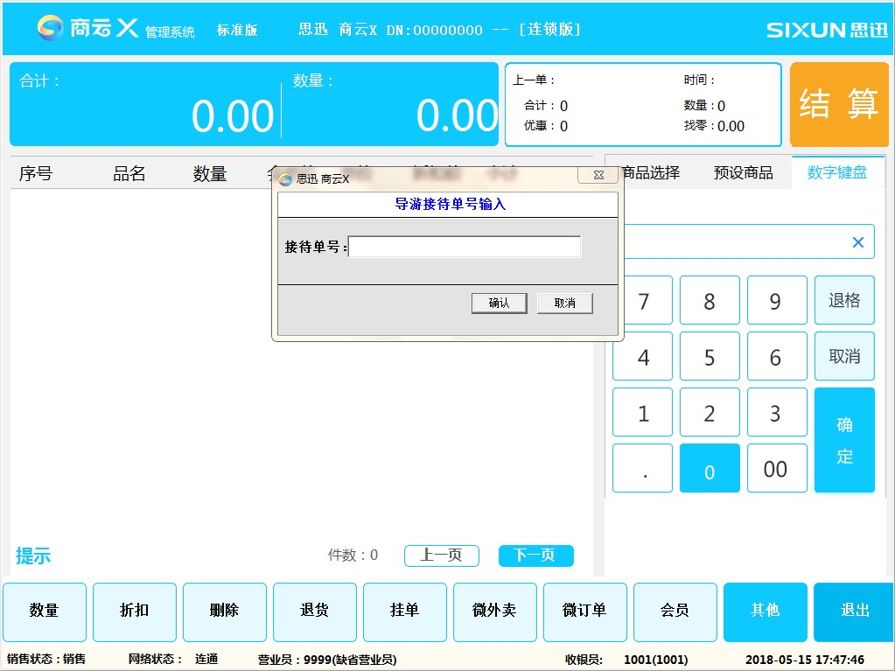

图 导游接待单号输入

结算

结算有导游结算和旅行社结算，导游结算同时可以对导游费用和销售金额进行结算。而旅行社结算只是对旅行社费用单进行结算。导游结算单和旅行社结算单界面分别如下图：

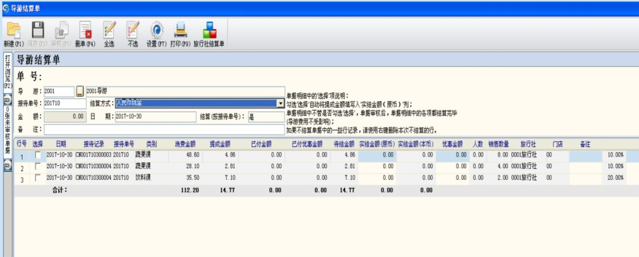

图 导游结算单

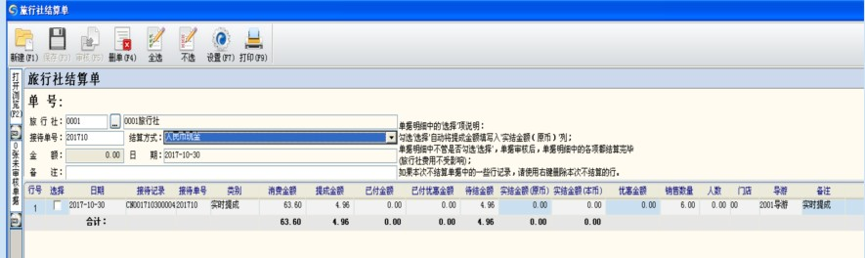

图 旅行社结算单

报表

可按导游或旅行社分类统计旅游超市的销售业绩，分类汇总、主次明了，对比性强，可读性强。

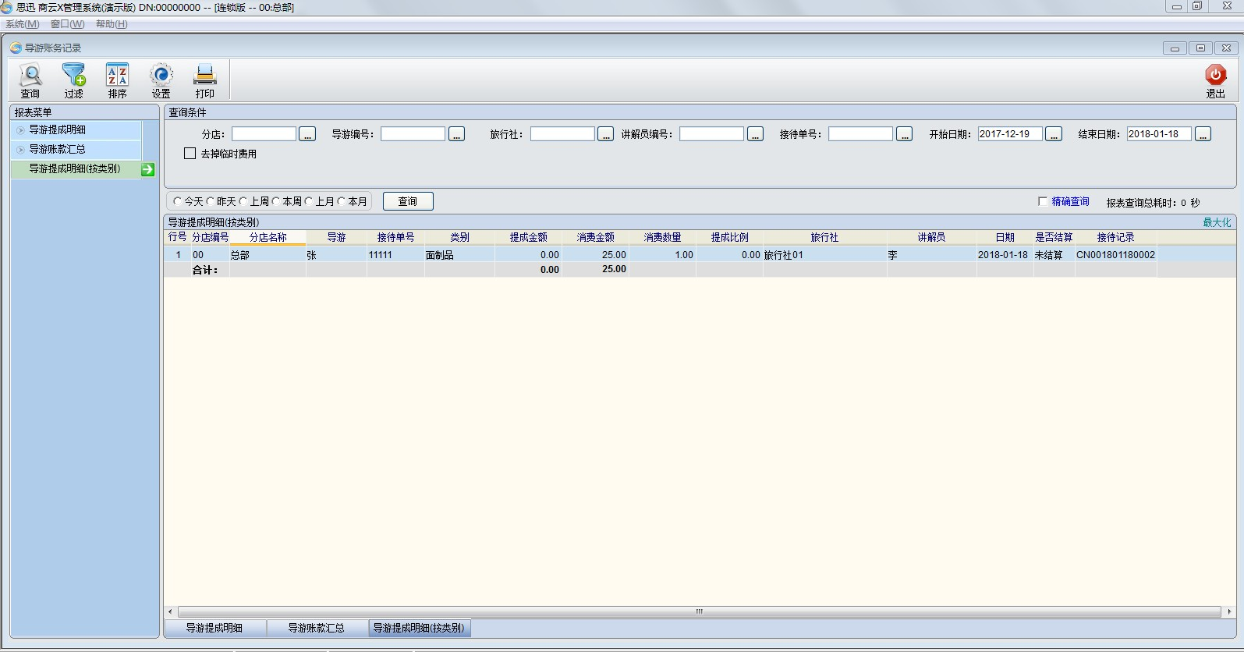

图 导游财务报表

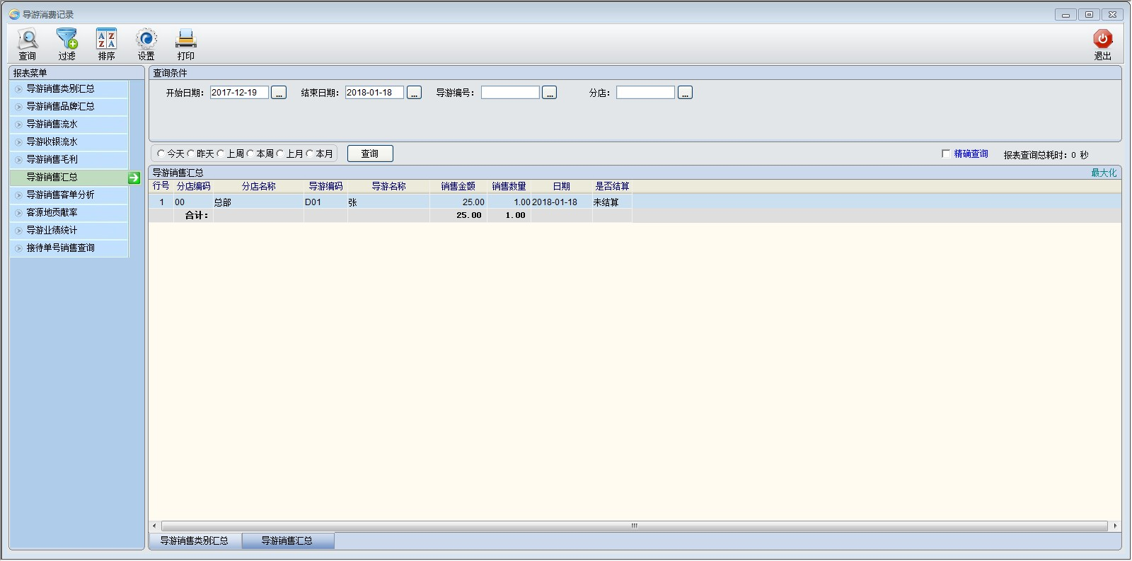

图 导游消费记录报表

# 决策支持

主要功能：

* + - * 月结，月末处理。对本周期的业务进行汇总，产生进销存月报表。
      * 进销存月报表，按商品、细类、大类汇总的日和月进销存报表。
      * 查询报表，包括供应商销售分析、供应商销售排行、店组分析、店组库存分析、商品价格分析、商品销售排行、消费群体分析、滞销商品等报表。

# 短信管理

用于向会员及客户发送特定信息。

短信设置、短信组管理、短信成员管理、短信单发、短信群发、短信业务说明、

短信查询。

# 系统管理

系统管理模块是供企业信息系统管理员使用的功能，用于维护系统的日常数据处理、管理系统用户和定义业务规则等。由以下几个模块组成：

主要功能：

* + - * 员工档案，设置部门岗位、维护员工档案等。
      * 操作员管理，维护操作员和收银员，维护操作与数据权限。可有效做到权限控制，对应企业中的管理架构和工作职能划分。总部可以控制分部的操作员及收银员权限。系统设置中选中“相同收银员禁止同时登陆”，可防止一个收银员在不同收银机上同时登陆的情况。
      * 系统设置，集中了商品设置、采购设置、库存设置、结算设置、系统设置等。其中系统设置是系统使用时的信息设置，在一定程度上，系统设置影响着企业开展日常工作的流程，所以企业在开始业务工作时首先要检查当前的系统设置是否满足本企业的要求。
      * 数据库管理，数据库定时备份、恢复、优化、修复工具。
      * 数据管理，提供数据库维护功能，包括数据导出、数据导入。
      * 历史数据删除，删除指定范围的冗余数据。
      * 公告，我的邮件，操作员可以通过公告，邮件的形式通知其他操作员最新信息。
      * 操作日志，可记录前后台操作日志，可用于监控敏感操作，预防舞弊现象发生。

# 系统需求

## 硬件

为使系统能更好地发挥其性能，我公司对本方案中所涉及到的硬件建议采用以下的型号和配置（或使用等同配置的硬件设备）。

**硬件方案：**

|  |  |
| --- | --- |
| **项目** | **配置要求** |
| 服务器 | 中高档品牌服务器，多CUP/2G以上，硬盘80G以上,2G内存以上 |
| 后台客户机 | P4 1G Hz / 20GB / 512MB |
| 收银秤 | 根据需要托利多i15收银秤若干台 |

## 软件

**系统软件方案：**

|  |  |
| --- | --- |
| **项目** | **软件要求** |
| 服务器 | Windows 2003/2008 Server 简体中文版 |
| 数据库 | MS SQL Server 2005/2008中文企业版 |
| 后台客户机 | Windows2003/XP/win7简体中文版 |

# 服务体系

对于大型的系统集成及应用软件项目，优质的售后服务是保证客户系统连续、稳定、高效运行必不可少的强大后援。思迅软件作为优秀的应用软件和系统集成供应商，全心致力于开创中国知识经济的新时代，一贯把服务放到与集成和软件同样重要的地位上，始终把满足客户需求、提供优质全面的服务作为企业宗旨；思迅软件在提供软件开发和系统集成服务的同时，帮助您解决技术疑难问题，为您的系统稳定运行提供后盾，并不断提高系统运用水平，最终使思迅软件的服务成为实现您事业宏图的得力工具。

## 服务宗旨

* **以客户为本**  
  本着 “以客户利益为最高利益”的原则，始终以用户的出发点作为判断和决策的依据，确保系统正常、稳定地运行。
* **以追求最佳的时效性为第一要义**  
  对于银行的任何业务系统，时间的损失往往直接意味着金钱的损失。所以，对任何不可预测的故障及灾难，如何能够在第一时间内恢复系统的正常运作是我们在考虑售后服务技术方案时首先考虑的因素。为此，思迅软件针对不同的情况制定有多套技术方案。

## 典型客户

